**Compte rendu TP DMX**

Groupe 7 – Cosman – Jouen – Fontaine

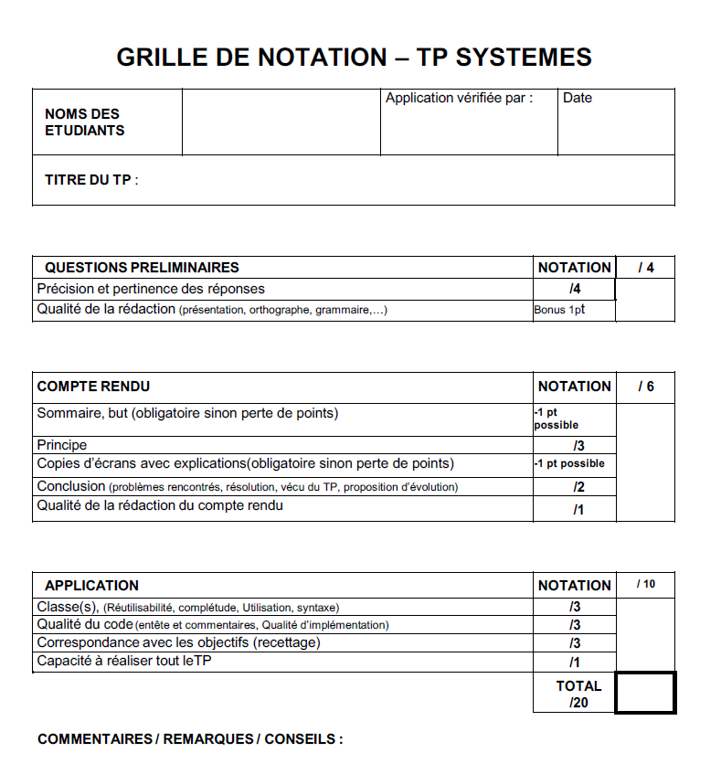

**Sommaire**

***But*** 2

***Principe*** 2

***Algorithme*** 3

***Questions Préliminaires*** 3

***Conclusion*** 5

# **But**

L’objectif de ce TP est de piloter une lampe Saber Spot RGBW à l’aide d’une liaison DMX 512

# **Principe**

Le DMX 512 possède ces propre librairie et dll qui sont DasHard2006.dll et DasHard.h.

Elles possèdent donc une multitude de fonctions qui permettent notamment d’envoyer des trames au Saber Spot RGBW.

Dans l’idéal il serait possible de connecter une multitude de lumière c’est pour cela que nous choisissons l’adresse de la lumière directement sur celle-ci.

Nous avons choisi de la régler sur 6 canaux avec la fonction stroboscope. C’est pour cela que nos lampes correspondent chacune à des tableaux de six entiers compris entre 0 et 255.

Grace à ces réglages nous avons la possibilité de faire des milliers de combinaisons de couleurs différentes.

# **Algorithme**

Connexion au DMX 512

# 

# 

Récupération des couleurs souhaités sur l’IHM grâce aux « scrollbar »

# 

# 

Envoi des trames

# 

# 

Fondu

Gestion de plusieurs lampes

Couleurs Indépendantes

# **Questions Préliminaires**

1. 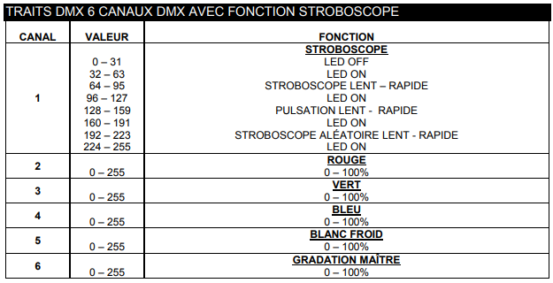

La lampe saber spot RGBW régler sur 6 canaux. Le pilotage le pourcentage des couleurs primaires ce fait sur les canaux 2,3 et 4. Le pourcentage du blanc sur le canal 5. L’intensité général de la lampe sur le canal 6. Le canal 1 permet quant à lui de piloter le stroboscope.

1. Avec des lampes 12 canaux je pourrais piloter $\frac{512}{12}=42$ lampes différentes
2. Il est possible de réaliser un rouge clignotant. Il faudrait positionner le canal 1 (Stroboscope) entre 64 et 95 suivant la vitesse de clignotement souhaité. Positionner le canal 2 a 255 (100%). Positionner les canaux 3, 4 et 5 sur 0 pour avoir un rouge uni et le canal 6 à 255 pour avoir une intensité maximale.
3. Lampe Rouge

dmxBlock[0] = 32

dmxBlock[1] = 255

dmxBlock[2] = 0

dmxBlock[3] = 0

dmxBlock[4] = 0

dmxBlock[5] = 255

Lampe Bleu

dmxBlock[6] = 32

dmxBlock[7] = 0

dmxBlock[8] = 0

dmxBlock[9] = 255

dmxBlock[10] = 0

dmxBlock[11] = 255

Lampe Verte

dmxBlock[12] = 32

dmxBlock[13] = 0

dmxBlock[14] = 255

dmxBlock[15] = 0

dmxBlock[16] = 0

dmxBlock[17] = 255

1. Les Lampes ayant les mêmes paramètres seront donc différentier grâce à leurs différentes adresses.
2. Pour réaliser une lumière rouge clignotant il faut :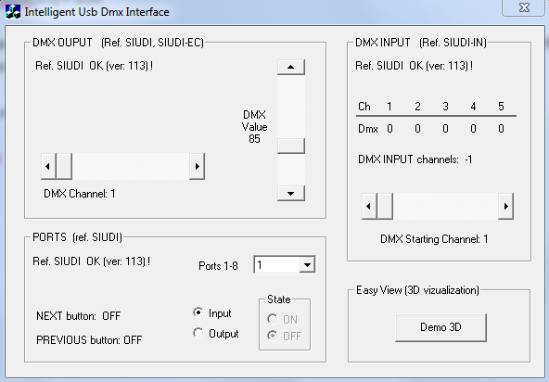

Dans DMX OUPUT :

Channel 1 : DMX Value = 85 pour un stroboscope clignotant

Channel 2 : DMX Value = 255 pour allumer la lumière rouge

Channel 3,4 et 5 : DMX Value = 0 pour éteindre la lumière verte bleu et blanche

Channel 6 : DMX Value = 255 pour une intensité de lumière maximum

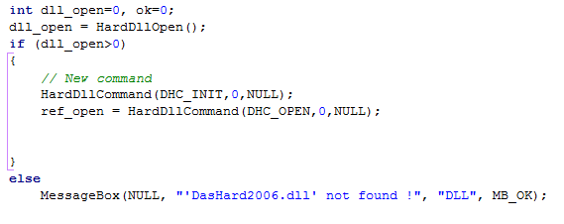

1. Tout d’abord nous appelons la fonction DasUsbCommand dans laquelle nous lui faisons passer les paramètres : DHC_DMXOUT, DMX_MAXCHANNEL et la trame à envoyer en l’occurrence block_dmxout.

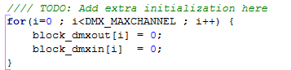

1. La fréquence maximal d’envoie sur le DMX est de 250 kHz

# **Conclusion**

Nous avons eu des difficultés à réaliser le fondu car il a fallu avoir la gymnastique d’esprit de gérer chaque couleur une par une et de comprendre qu’il y a des cas différents. Mis à part cela, nous avons réalisé le TP assez facilement car une personne de notre groupe à comme projet le DMX.